سعادة وكيل الجامعة للشؤون التعليمية وسعادة عميد الكلية
واجتماع للجنة التنظيمية للملتقي العلمي للإرشاد الأكاديمي
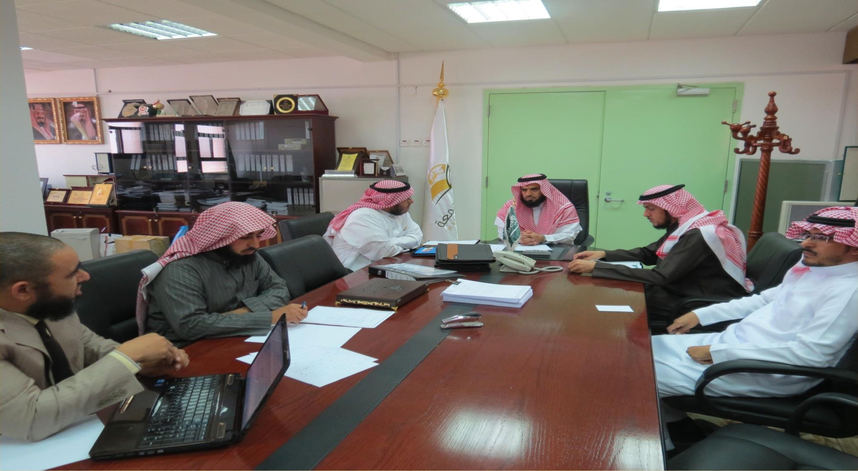

سعادة وكيل الجامعة للشؤون التعليمية وسعادة عميد الكلية واجتماع للجنة التنظيمية للملتقي العلمي للإرشاد الأكاديمي
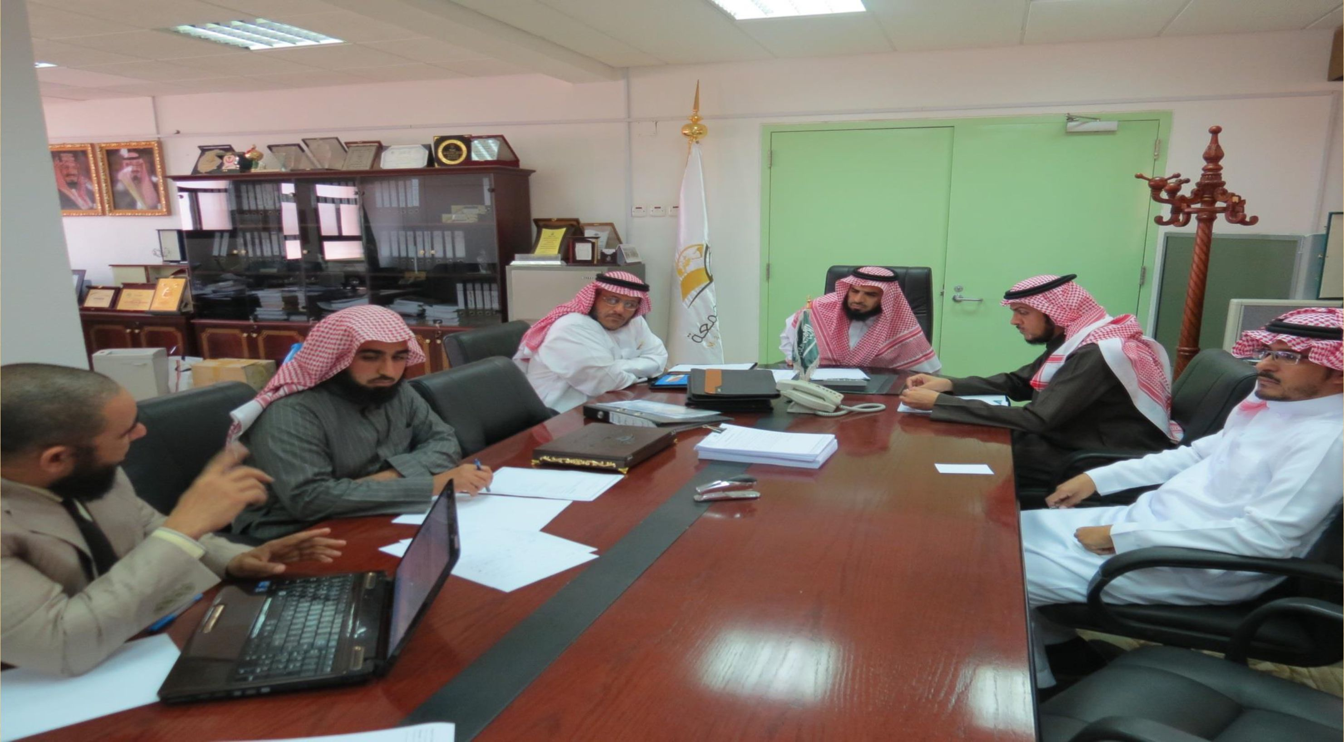

برعاية هعالبي عديرالجاسة الدئوورخالد بن سعدالمقرن
تلغيه. وكالة الجامعة للشؤون التعليمية وبمبادوة عن كلية المجتمء
ى
الملتقى العلمي للؤوشاد الأكاديمي
لجامعة المجمعة

إعلان
لحللاب كلية المجتمع
يدعوكم مر.كز. التوجيه والإرشاد الطلابي في الجامعة وبالتعاون مع كلية
المجتعع إلى محاضر.ة بعنوان :
ل دور. الإرشاد الأكاديمي في بناء الشخصية المتكاملة للطالب الجامعي)
واتب يقدمها سعادن ائدثتور ا سرحان نمد رشوان فرب
ونتنة يوم.■نته ء ا'ذعو.ا'ةق ١ ١ ا ؛ ا ٣٥ ؛ ١
ا'ساءة - 1 ساحا وحش ٢ ١ قهر

مملن

يبك|للا |'لكب لل٠ز|'سات 1 سب يا'لحن |يب
بكب ا'لهج٠هع
ب ض حلئة ئقاش علب نحت ءو|’د آسا؛ ا'لبئحتق فى 'اقليم سدير - درإ'بة يب جض|ب ودلك يوم ا'لاص |'لبب|'سذ ١٧آاا٢'أاه٣¿ ١د، شي قعتن |'لاجتهاءات ب لكب، في تهام |'لساءةذ ٥ ١ :١ ١ صباماثم وبد ب |'لوزةإ ١ملبكل من الكور خالد |س وألدكوز العادق بحى عشوي هب
ا'ك';ب بفسم ا'دلوم ا'لا;ا’زب والإساب ب لكلب.

